
************************************************************************************************************

第22号

7月３０日
２００６年
発行:憲法｢九条の会｣調布のひろば
----------------------------------------------------------
〒182-8511 調布市国領町2-5-15
あくろす２階 市民活動支援センター内
メールボックス６番
FAX番号：042-483-1566 大野気付
-----------------------------------------------------------
E-Mail：chofu9jou@yahoo.co.jp

WEBサイトhttp://www.geocities.jp/chofu9jou/index.html
第１６回
憲法ひろば
●●●● 調布「憲法ひろば」 ●●●●
８月例会のご案内
８月１２日（土）15時～
講演：渡辺 治 一橋大教授
演題：「憲法と安保」（仮題）
今回の例会は13日（日）正午まで
泊りがけ「合宿」として開催します
会場：八王子「大学セミナーハウス」
参加費：日帰り1000円～全日程9000円
日帰りの方も歓迎！
お誘い合わせておいでください。
詳細の案内が必要な方は以下までどうぞ！
E-Mail：chofu9jou@yahoo.co.jp
または電話：042-485-0012（鈴木）
--------------------------------------------
●● その前後のスケジュール ●●
８月４日(金)１３時半から第２０回世
話人会を開いて検討します。合宿の詳細
についても、この世話人会で検討します
ので、ご希望を世話人にお寄せください。
七月二十三日午後一時半から開いた第十六回「憲法ひろば」の参加者は三十二人。柴崎在住のご夫妻、菅野（すがの）千春さん・菅野一夫さん（右写真）の「憲法が保障する『障碍を持つ子ども』の権利とは？」の発題を受けて討論しました。日本国憲法・教育基本法の力を確め合う熱く濃いひと時となりました。
司会は柴崎の
青木道代さん
障碍を負う子どもたちとともに歩むネットワークの主事として菅野ご夫妻の相談に乗っり、日本国憲法と教育基本法・子どもの権利条約・ユネスコのサラマンカ宣言を踏まえれば子どもの人権が守れることを示唆した青木さん（写真、「憲法ひろば」世話人の１人）に司会をお願いしました。青木さんの情熱いっぱいの解説も受けながら、会場での討論は大きく弾みました。
「ふだん憲法を意識して生活することはなかった････」、「それが今度のことを通して、憲法に日々守られて生活してるんだなと感じました。そのことを今日はお話しさせていただきます」。
こう前置きして千春さんは、長男Ｋくんへの「いじめ」が発覚した時、学校が対策を事実上逃げたこと。本人と両親が受け入れ学校を探し、そこへの転校を希望すると、こんどは行政が「規則」を盾に妨害。教育委員会は当人の希望を無視し「別の学校の心身障害児学級」への転学を指導するに及んだこと。････次つぎと語られる「いじめ」に対する学校と行政の無為無策ぶりと理不尽な強制は、参加者たちの驚きと憤慨の溜息を誘いました。
「憲法が守ってくれますよ！」。せっぱ詰まって相談に行った青木さんから受けたこの一言が千春さんを突き動かします。
憲法をはじめとする法律や条約を空が白むまで学び直し、「助けてよ！」の思いをこめてＫくんと両親への権利侵害を問いただす「質問状」を書き上げた千春さん。「いじめに遭った子に『別の小学校の心身障害児学級に行け』というのは権利侵害に当たらないのですか？」。
Ｋくんの願いを支持する立場に立ちきった千春さんと一夫さんの一念は、ついに学校と教育委員会の歩みよりを引き出しました。
「他の選択もあったかも知れないけど」との自省もまじえて静かに語り終えた千春さん。「いま普通の学校で楽しく学んでる彼を見ていると、自分で選んだ所でこそ彼は今後も頑張れる、と思えるんです」と瞳を輝かせました。
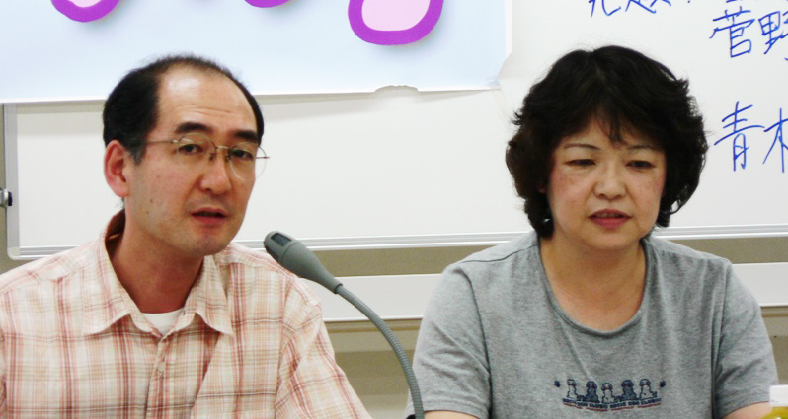
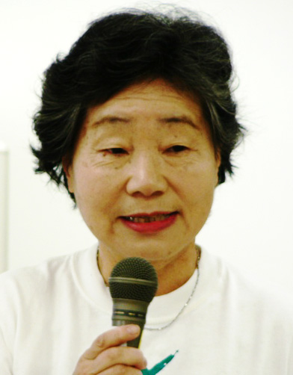
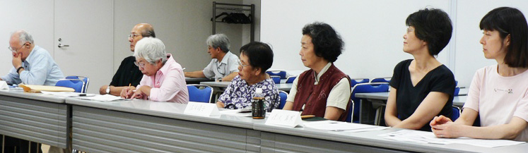
参加者（下写真）からは、いじめや障碍から逃げずに、Ｋくんの味方になりきって立った菅野夫妻の生き方、憲法と教基法を力にして問題の解決を迫った行き方への熱い共感が相次いで語られ、これに学び、生活と社会を憲法で見直したい、大人が強くなることがだいじ、障碍を持つ人と「共に生きる」道（インクルージョンやコンタクト）についても積極的に考えて行かねば、などの問題意識が相互に交流されました。

